出國報告(出國類別:進修)

日本藤田保健衛生大學醫院進修報告
下消化道手術

服務機關:國立成功大學醫學院附設醫院
姓名職稱:蘇哲民 外科部住院醫師
派赴國家:日本
出國期間:2014/05/06-2014/05/31
報告日期:2014/07/07

目次
頁碼
摘要……………………………………………………………2
本文……………………………………………………………2
一、目的………………………………………………………3
二、過程………………………………………………………4
三、心得………………………………………………………9
四、建議事項…………………………………………………9

摘要
大腸直腸癌的發生率與死亡率在現今全世界各先進國家都高居前三位，而在臺灣也是如此。在李政昌副院長及黃士銘主任安排下，得到了這個機會至日本藤田保健大學附設醫院短期觀摩，並接受其下消化部部長前田耕太郎教授及其團隊的指導，觀摩日本醫師在大腸直腸癌診斷與治療方面的長處。這一個月是難得的經驗，並感謝前田耕太郎教授及其團隊無微不至的照顧。
本文
一、目的
於2014年05月06日至31日期間獲醫院及外科部的贊助之下，前往日本名古屋藤田保健衛生大學醫院下消化管外科進修。主要是觀摩大腸直腸癌相關手術與病患照顧，除了觀摩日本醫師在大腸直腸癌診斷與治療方面的長處之外，另一個重點便是學習精進腹腔鏡手術及機器人手臂手術的準備、進行、以及技巧之觀摩。
二、過程
這次前往進修的下消化道外科是由前田耕太郎教授所率領的醫療團隊所組成，團隊中還有三位副教授，三位臨床講師和五位臨床助教，另有研習醫數名，可說是陣容十分堅強。在臨床業務上，目前大腸直腸癌手術每年約260例，其中約二分之一以上是以腹腔鏡手術的方式進行，此外尚有各類其他的大腸直腸相關手術。目前在大腸直腸癌的治療成績上，第三期以前的病人都可以達到60%以上的五年存活率，成果相當斐然。
藤田保健衛生大學是於1964年由藤田啟介醫學博士(1925-1995年)所創立，最初是以看護學校的性質設立，地點是在愛知縣名古屋市郊的豐明市，此後逐漸增設大學部、研究所等。一直到1973年設立大學醫院，此後院務蓬勃發展，目前大學醫院各專科皆已完備，共有1494床，每日門診量也超過2000人次，並在名古屋市中心設有分院，還有療養院及中部國際機場診療所等單位，可說是名古屋一個很重要的醫療單位。
在這一個月中參與了日本大腸直腸癌病人的治療照顧過程，包含了術前的評估、檢查和解釋、麻醉、病人準備、擺位、消毒，手術中的組織剝離、腸道切除及吻合、術後照顧等
而日本消化道手術之淋巴結廓清的高度要求及精細分群早已是世界聞名，但百聞不如一見。在這個月能近距離觀察到藤田保健醫院的上下消化管團隊將上、下腸系膜動脈及Hypogastric nerve plexus(下腹神經叢)細心的剝離乾淨。雖然在臨床上沒有超乎顯著的預後差異，但我相信這是身為一位外科醫師在手術中能做的最高境界。
而在腹腔鏡手術方面，在前田教授的帶領下，每台手術至少都有一名副教授或資深的講師帶領一位資淺的講師一同進行手術。因為團隊都是熟悉手術步驟的外科醫師，所以一般手術都進行的相當平和順利。除此之外日本的醫療器材相當進步，高畫質(FULL HD)的影像系統與周全的手術相關配備，讓手術都可以進行的十分流暢，每位醫師都可以用自己的視角觀看螢幕。醫療保險對於醫材的給付也沒有繁縟的限制，讓一位外科醫師在實作上可以無後顧之憂。
日本外科醫界文化給我的省思不只如此，在日本要成為一位外科醫師所要經歷的訓練十分扎實。外科醫師不僅必須參與一般的臨床工作，就連手術麻醉、下消化攝影、大腸直腸鏡檢查、術後檢體淋巴結分群、腹內膿瘍穿刺引流或放置中央靜脈導管等等也要照單全收。
而整個團隊對待病患的方式可說是無微不至，從剛開始房間的溫度暖和到讓人即使脫掉衣服也不覺得不適，到每個步驟前仔細從容的解說，而每個病患表現出來的回饋，讓語言不通的我也能感受到彼此之間良好醫病關係。
這次進修也有幸觀賞到下消化道外科進行一台機械手臂輔助手術(Da Vinci)。當親身體會到這套系統的影像清晰度、立體感(3D畫質)及看見機械手臂的穩定與精細度，這的確是劃時代的發展。但其費用之高，並非是人人都花得起；對於一些需特殊角度或低位直腸癌手術，機械手臂輔助手術的確是有相當的好處。目前本院也添購一台機器，當下就是最好訓練及推廣這項技術的時候。
這次日本進修，讓我體會到一個日本外科醫師養成過程，漫長辛苦，但很扎實。此外不但見識到全世界最先進的技術，最嚴謹的態度，也在假日時享受了日本的風土民情。

至日本藤田衛生大學醫院進修開刀相片1(腹腔鏡手術進行中)
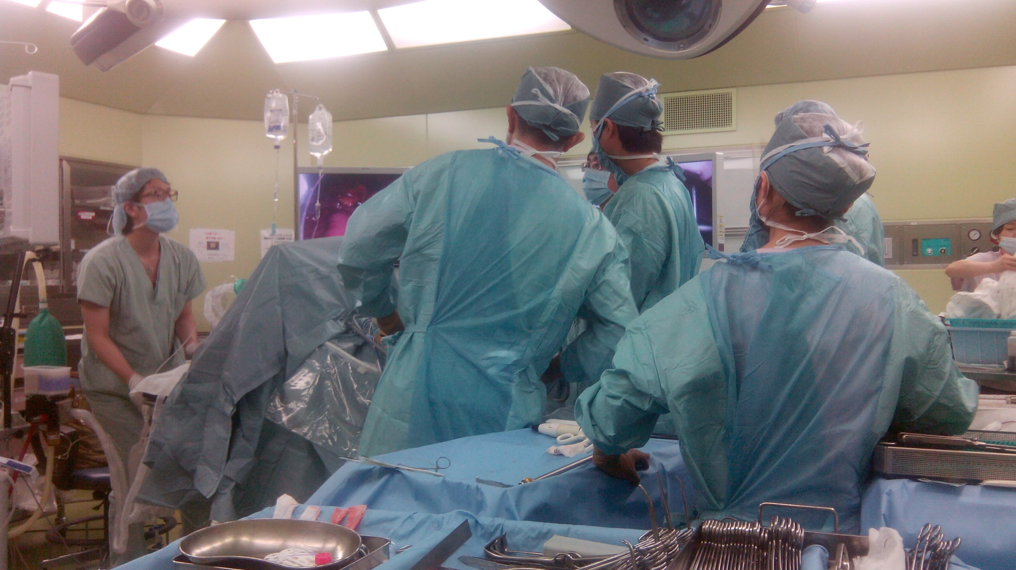

至日本藤田保健衛生大學醫院進修開刀相片2
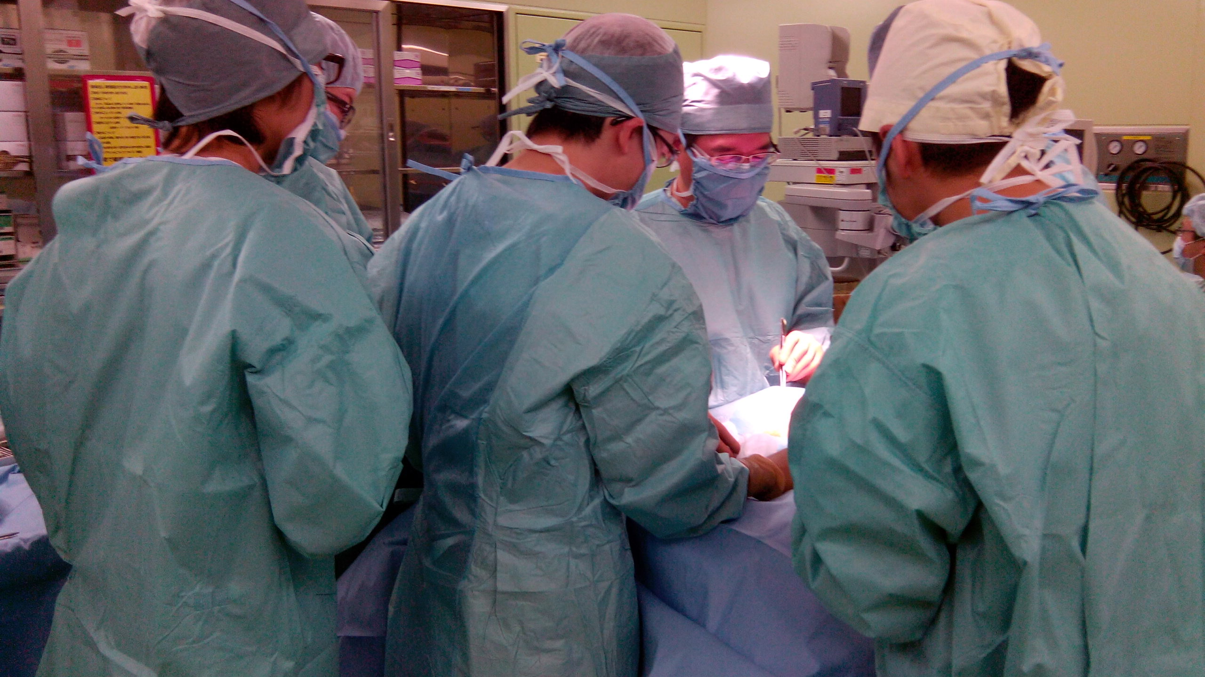

至日本藤田保健衛生大學醫院進修開刀相片3(術前擺位並消毒後)
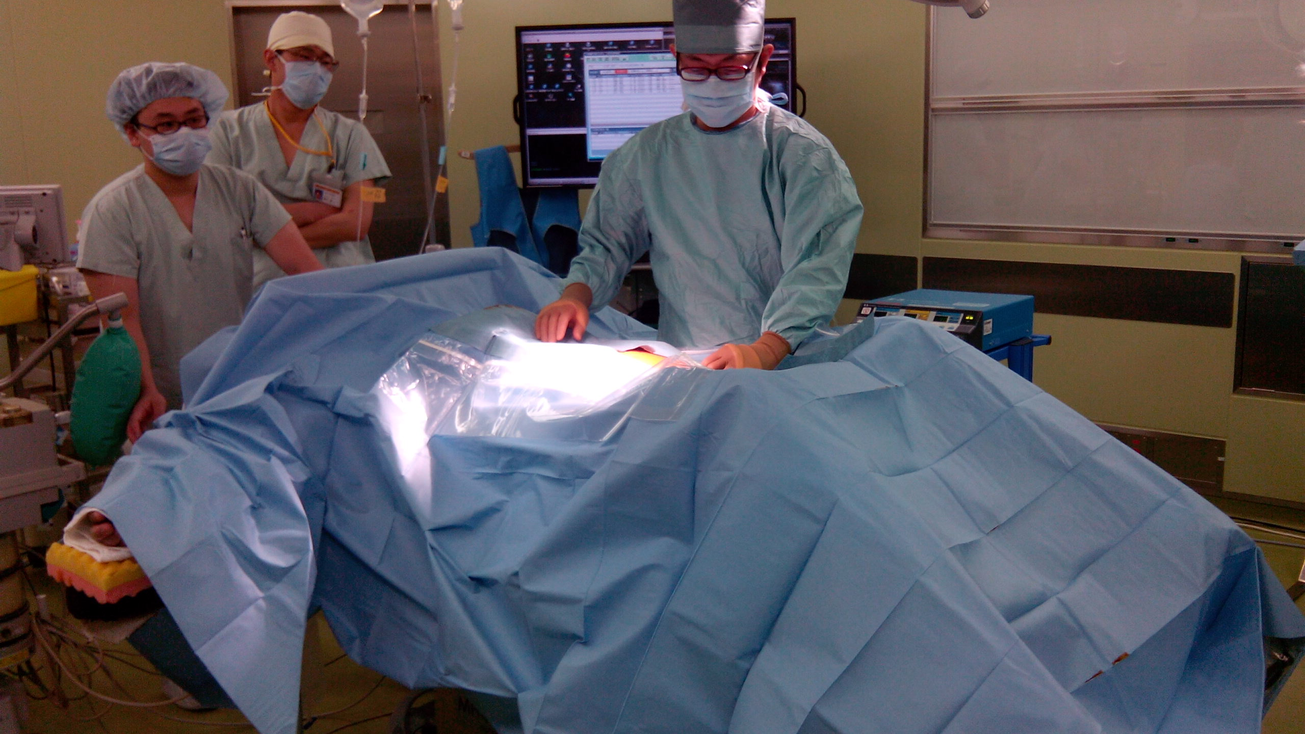

至日本藤田保健衛生大學醫院進修相片4(外科醫師自行施行下消化道攝影)
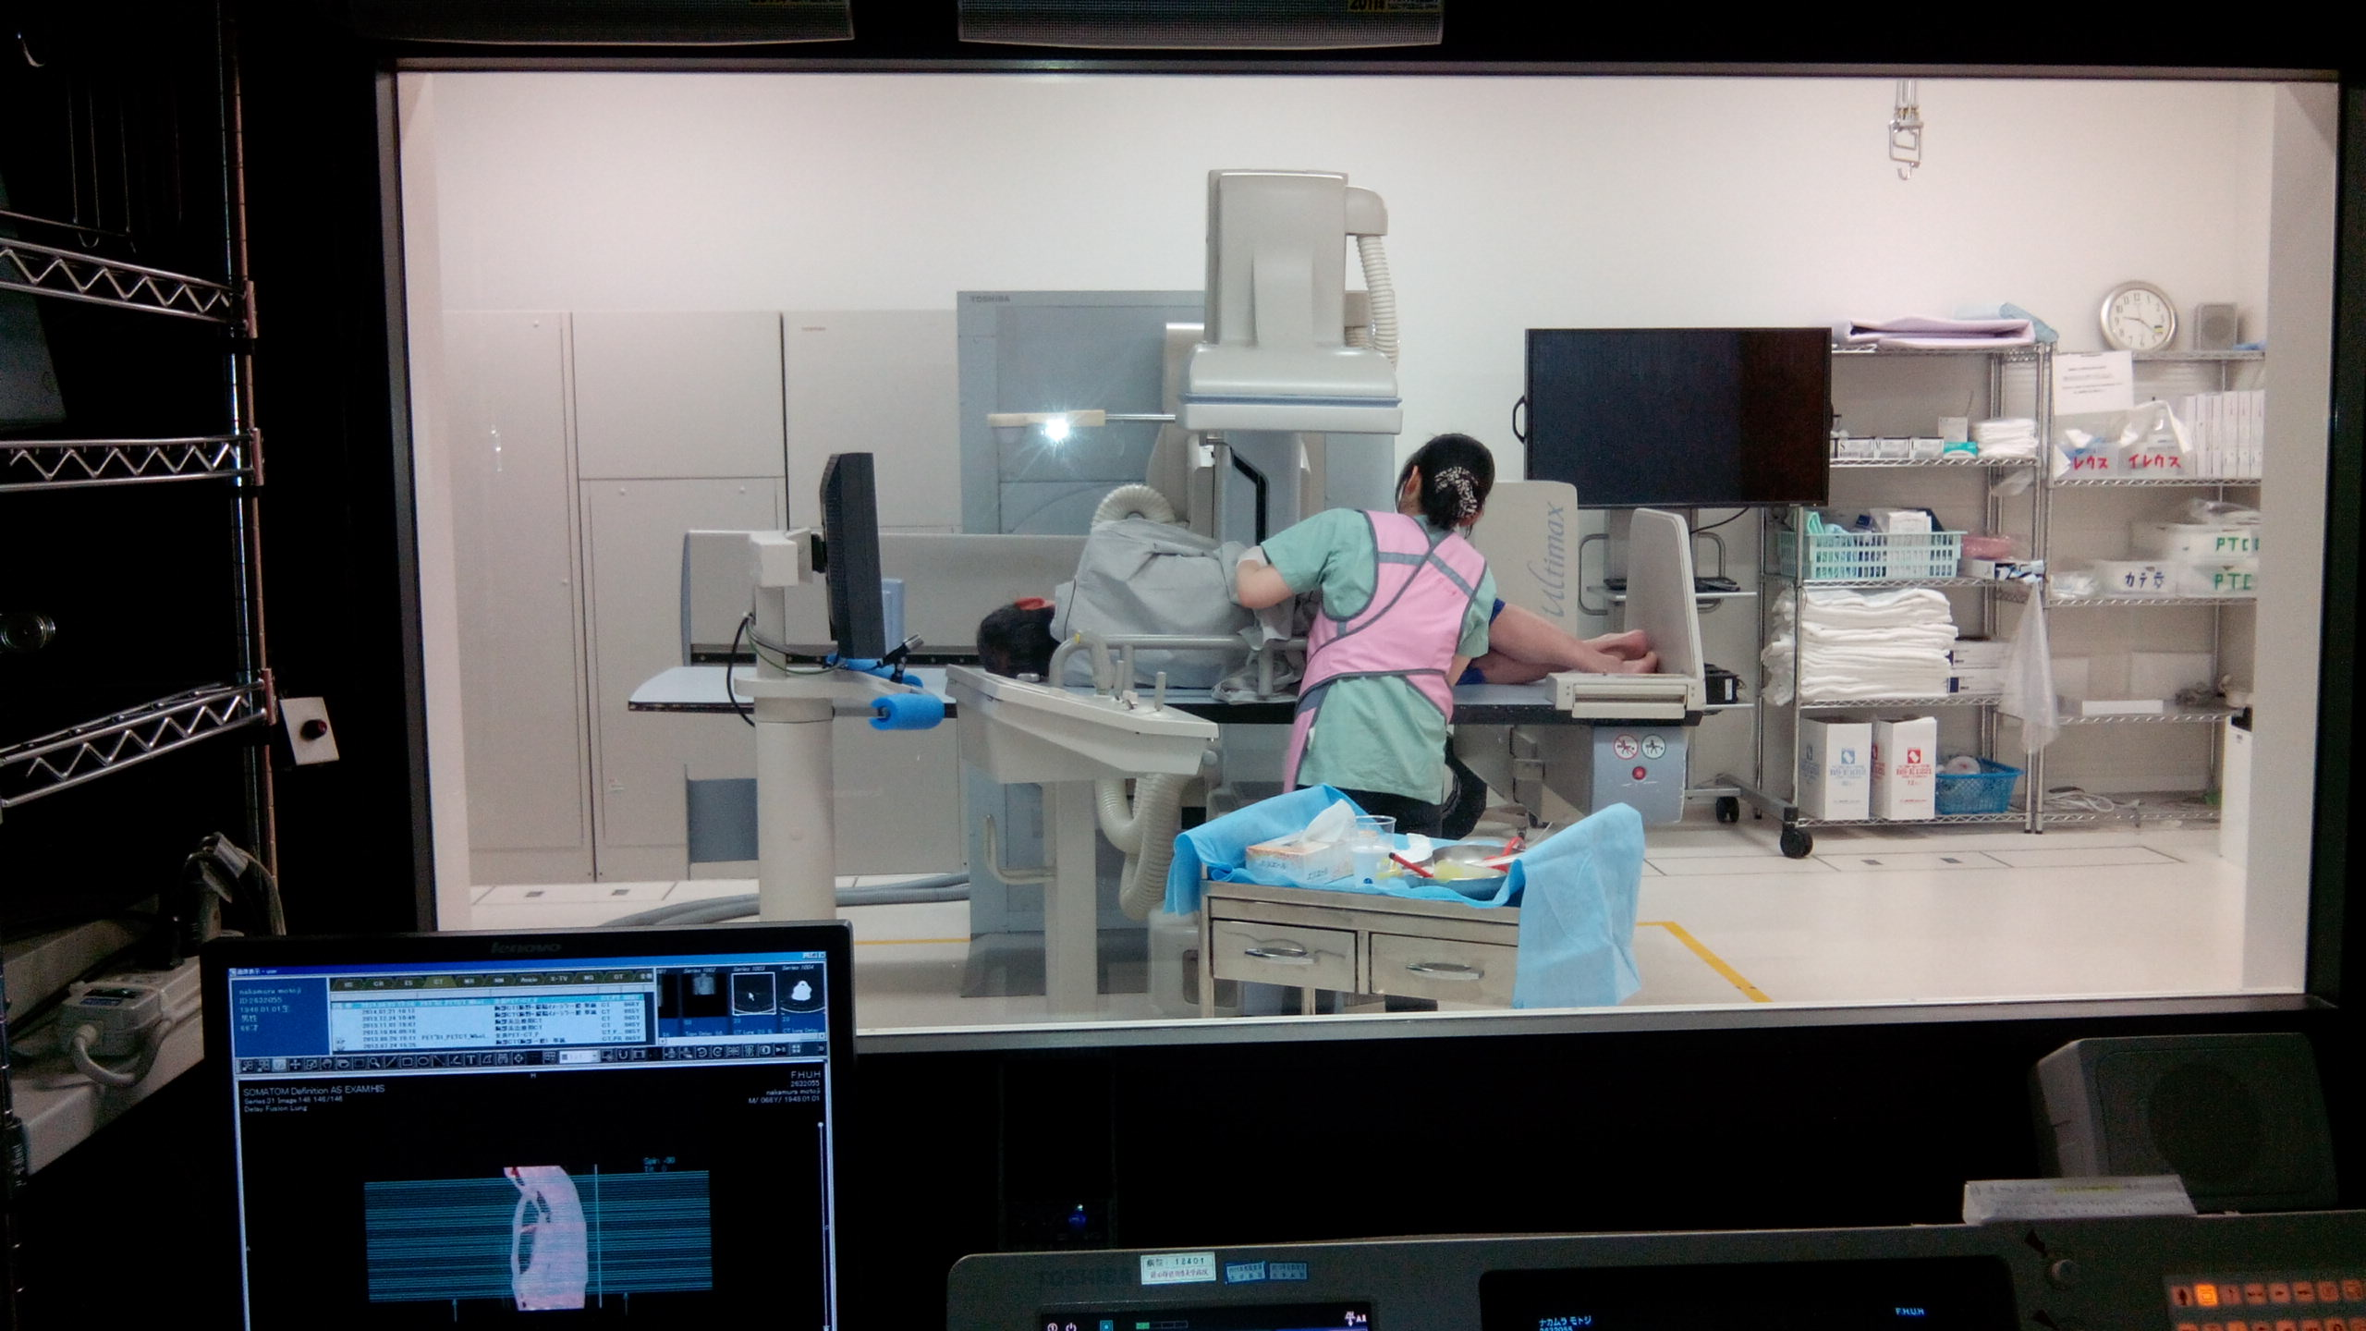
日本藤田保健衛生大學醫院正門
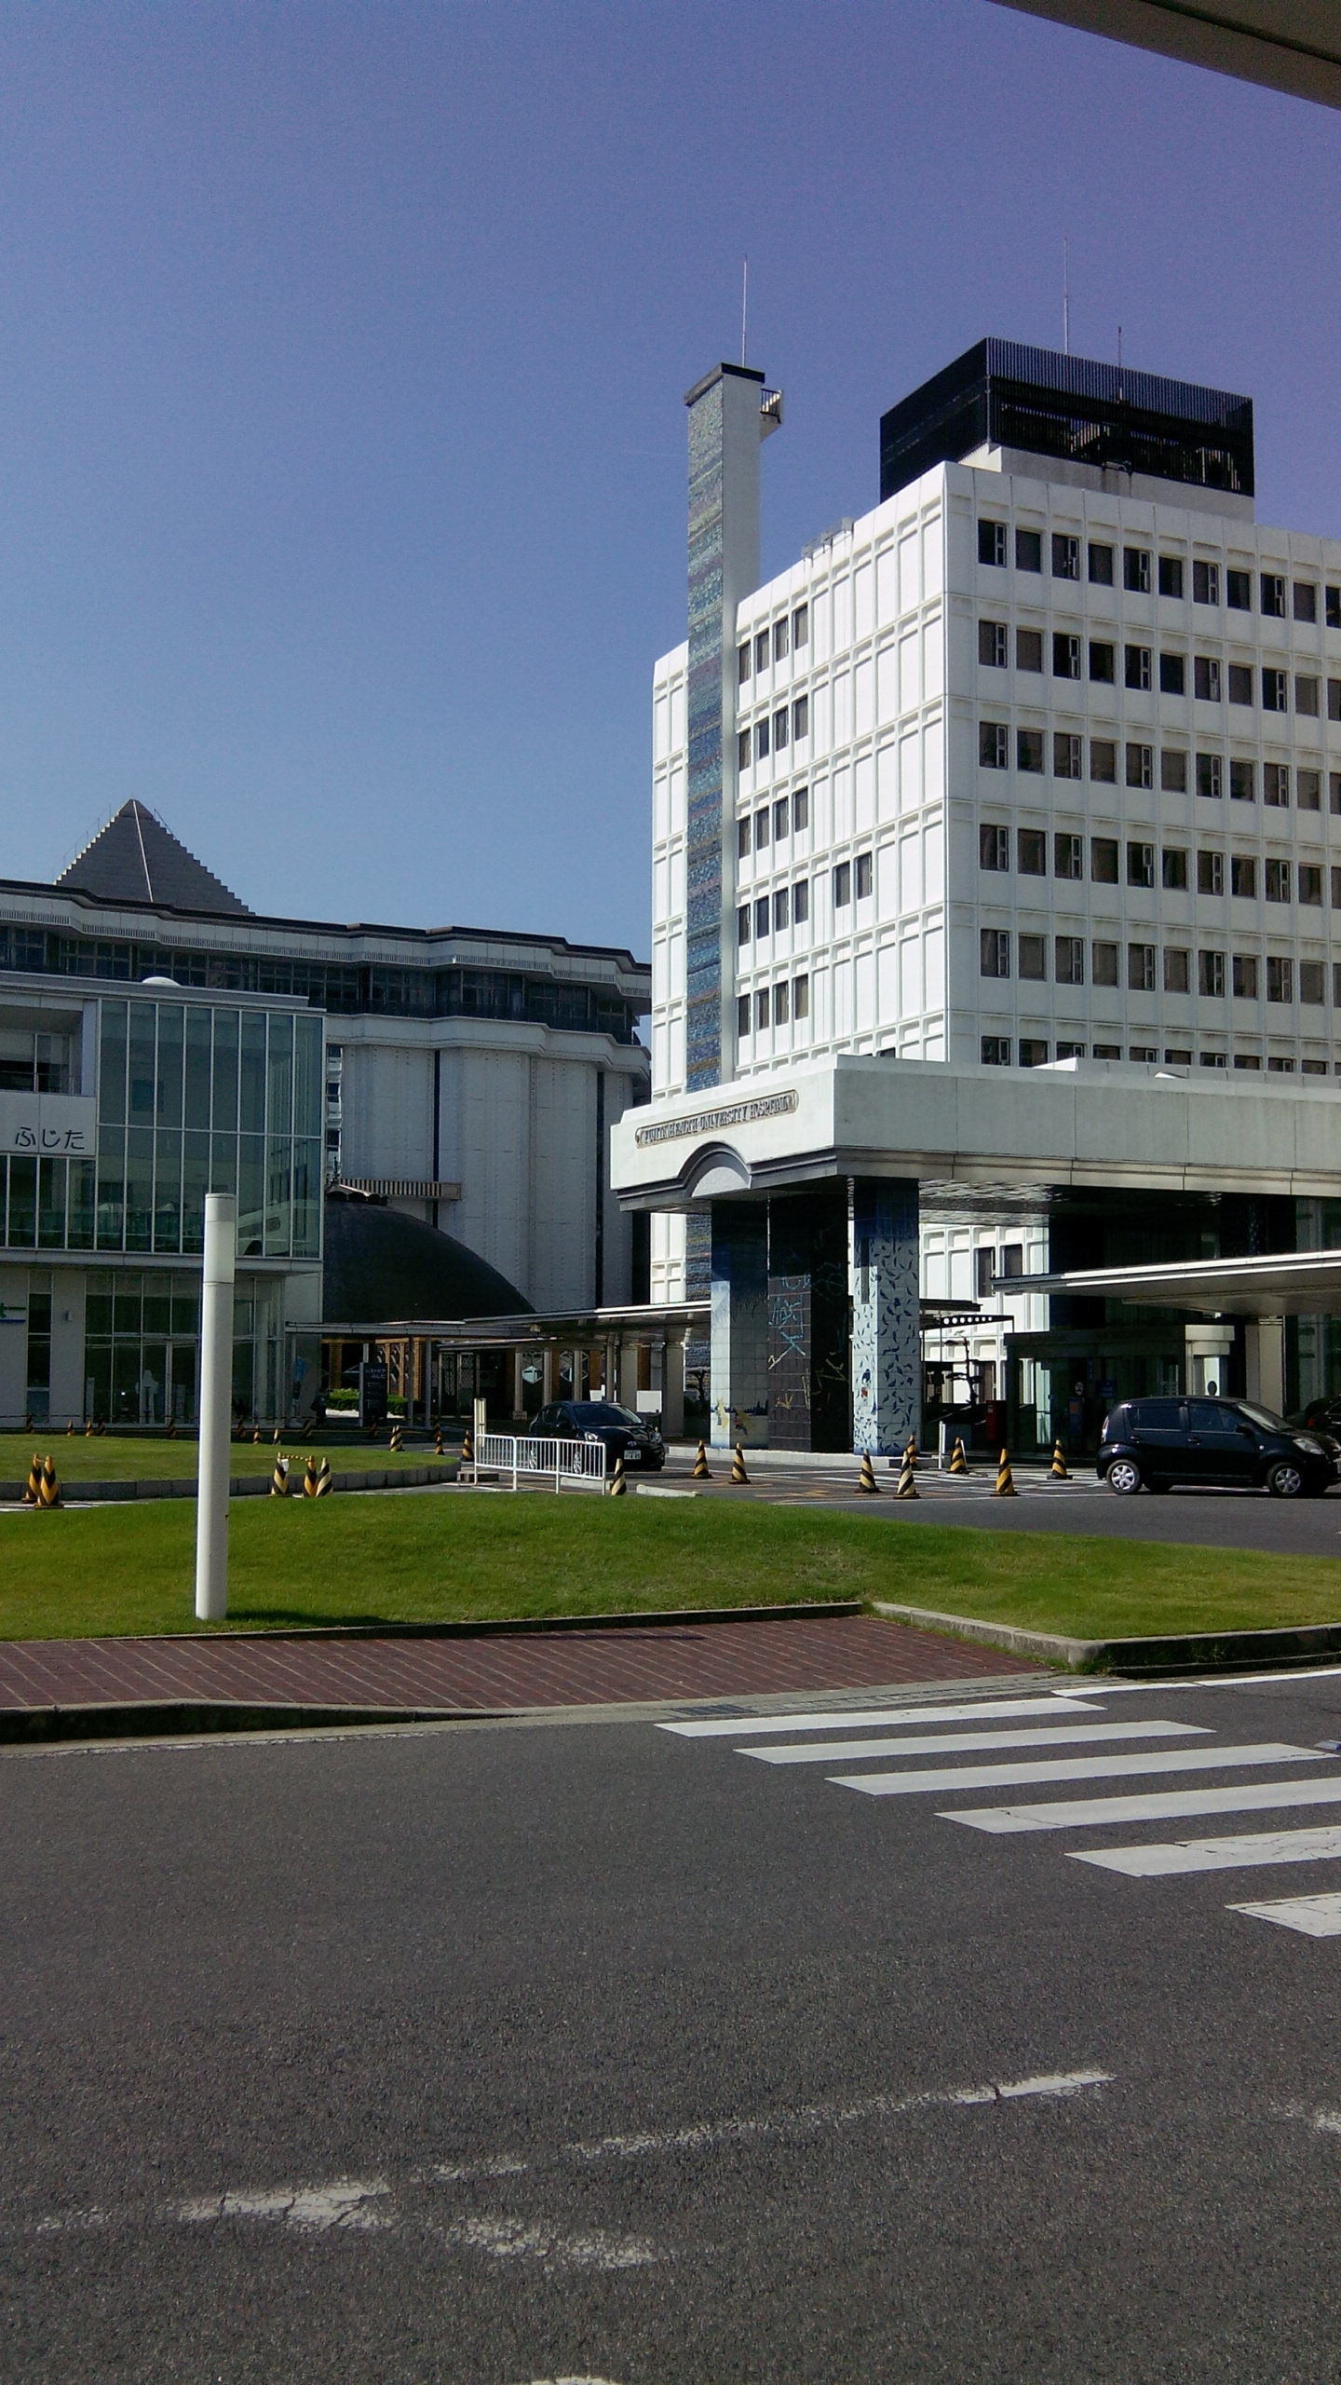

三、心得
這一次很慶幸能得到科裡的栽培，有這個機會能到日本進修。不但見識到全世界最先進的技術，及最嚴謹的態度，也享受了日本的風土民情。在這一個月，也有時間讓自己慢慢沉澱，能放下在台灣忙碌的生活，好好去學習日本醫療的長處。在這裡也學到日本人做事的態度，如何用心把一件事情做好，就是成功。

四、建議事項
目前雖然本院已經成立大腸直腸癌多科整合團隊，在大腸直腸癌病人的照顧上，可說是非常的全面而完整。可是手術方面，由於腹腔鏡手術所需特殊的設備需求遠大於傳統手術，希望院方在人才培訓以外，也能繼續支援各項軟硬體設備，使我們的治療水準能持續進步。另外本院今年也已添購Da Vinci機械手臂，接下來就是加強人員的訓練，培養同仁實務操作的能力，才能真正造福病人，讓此高科技儀器發揮出真正的效益。

